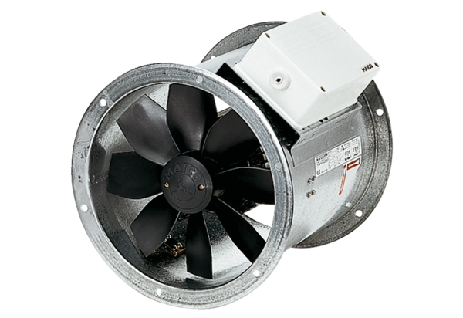Axial-Rohrventilator DZR 35/4 BVerpackungseinheit: 1 StückSortiment: C
Artikelnummer: 0086.0027Hersteller: MAICO

